АДМИНИСТРАЦИЯ
МУНИЦИПАЛЬНОГО ОБРАЗОВАНИЯ
ГАНЬКОВСКОЕ СЕЛЬСКОЕ ПОСЕЛЕНИЕ
ТИХВИНСКОГО МУНИЦИПАЛЬНОГО РАЙОНА
ЛЕНИНГРАДСКОЙ ОБЛАСТИ
(АДМИНИСТРАЦИЯ ГАНЬКОВСКОГО СЕЛЬСКОГО ПОСЕЛЕНИЯ)

ПОСТАНОВЛЕНИЕ

от 20 декабря 2019 года №04-211-а

Об утверждении схемы водоснабжения и водоотведения муниципального образования Ганьковское сельское поселение Тихвинского муниципального района Ленинградской области

В соответствии с Федеральным законом от 06 октября 2003 года № 131-ФЗ «Об общих принципах организации местного самоуправления в Российской Федерации», Федеральным законом от 07.12.2011 № 416-ФЗ «О водоснабжении и водоотведении», абзацем 2 статьи 1.1. Областного Закона Ленинградской области от 10.07.2014 года № 48-ОЗ "Об отдельных вопросах местного значения сельских поселений Ленинградской области", пунктом 4 части 2 статьи 33 Устава муниципального образования Ганьковское сельское поселение Тихвинского муниципального района Ленинградской области, администрация Ганьковского сельского поселения ПОСТАНОВЛЯЕТ:
1. Утвердить схему водоснабжения и водоотведения муниципального образования Ганьковское сельское поселение Тихвинского муниципального района Ленинградской области (приложение).
2. Постановление опубликовать в сетевом издании «ЛЕНОБЛИНФОРМ» и разместить на официальном сайте Ганьковского сельского поселения в сети Интернет (http://tikhvin.org/gsp/gankovo/).
3. Решение вступает в силу с даты официального опубликования.

Глава администрации Ганьковского
сельского поселения Н.С.Арыкова

Схема водоснабжения и водоотведения
Муниципального образования
Ганьковское сельское поселение
Тихвинского муниципального района
Ленинградской области на период 2019-2028 гг.

д.Ганьково
2019
СОДЕРЖАНИЕ
КРАТКАЯ ИНФОРМАЦИОННАЯ СПРАВКА ПО ГАНЬКОВСКОМУ СЕЛЬСКОМУ ПОСЕЛЕНИЮ 5
ОБЩИЕ ПОЛОЖЕНИЯ 7
1. СХЕМА ВОДОСНАБЖЕНИЯ 9
1.1. Технико-экономическое состояние централизованной системы водоснабжения Ганьковского сельского поселения 9
1.2. Описание результатов технического обследования системы централизованного водоснабжения 11
1.2.1. Источники водоснабжения 11
1.2.2. Сооружения очистки и подготовки воды 12
1.2.3. Насосные станции подачи воды 12
1.2.4. Водопроводные сети системы водоснабжения 12
1.2.5. Описание централизованной системы горячего водоснабжения с использованием закрытых систем горячего водоснабжения 15
1.2.6. Описание существующих технических и технологических проблем, возникающих при водоснабжении Ганьковского сельского поселения 15
1.3. Направления развития системы централизованного водоснабжения 16
1.4. Существующие балансы водоснабжения и потребления питьевой воды 16
1.4.1. Общий структурный баланс подачи и реализации воды 16
1.4.2. Территориальный водный баланс подачи воды 17
1.4.3. Описание системы коммерческого приборного учета вод, отпущенной из сетей абонентам 17
1.4.4. Сведения о действующих нормах удельного водопотребления населения и о фактическом удельном водопотреблении 17
1.4.5. Анализ резервов и дефицитов производственных мощностей системы водоснабжения Ганьковского сельского поселения 18
1.5. Перспективное потребление коммунальных услуг в сфере водоснабжения 19
1.5.1. Сведения о фактическом и ожидаемом потреблении воды 19
1.5.2. Описание территориальной структуры потребления воды 19
1.5.3. Оценка расходов воды на водоснабжение по типам абонентов 19
1.5.4. Сведения о фактических и планируемых потерях воды при ее транспортировке 19
1.5.5. Перспективные водные балансы 20
1.5.6. Расчет требуемой мощности водозаборных и водоочистных сооружений 20
1.6. Предложения по строительству, реконструкции и модернизации объектов систем водоснабжения 21
1.6.1. Сведения об объектах, предполагаемых к реконструкции и новому строительству для обеспечения перспективной подачи воды 21
1.6.2. Предложения по реконструкции водозаборных и водоочистных сооружений 21
1.6.3. Предложения по реконструкции водопроводных сетей и сооружений на них 21
1.7. Экологические аспекты мероприятий по строительству и реконструкции объектов централизованной системы водоснабжения 22
1.8. Оценка объемов капитальных вложений в строительство, реконструкцию и модернизацию объектов централизованных систем водоснабжения 23
1.9. Плановые значения показателей развития системы централизованного водоснабжения 24
2. СХЕМА ВОДООТВЕДЕНИЯ 25
2.1. Существующее положение в сфере водоотведения Ганьковского сельского поселения 25
2.1.1. Описание результатов технического обследования системы централизованного водоотведения 25
2.1.2. Описание технологических зон водоотведения, зон централизованного и нецентрализованного водоотведения 26
2.1.3. Описание состояния и функционирования канализационных коллекторов, сетей и сооружений на них 26
2.1.4. Оценка безопасности и надежности объектов централизованной системы водоотведения и их управляемости 28
2.1.5. Оценка воздействия сбросов сточных вод через централизованную систему водоотведения на окружающую среду 28
2.1.6. Описание территорий муниципального образования, не охваченных централизованной системой водоотведения 29
2.1.7. Описание существующих технических и технологических проблем системы водоотведения 29
2.2. Направления развития системы централизованного водоотведения 29
2.3. Существующие балансы сточных вод в системе водоотведения 30
2.3.1. Баланс поступления сточных вод в систему централизованного водоотведения и отведения стоков 30
2.3.2. Описание системы коммерческого учета принимаемых сточных вод 30
2.3.3. Анализ резервов производственных мощностей очистных сооружений 30
2.3.4. Результаты анализа гидравлических режимов работы канализационных сетей 31
2.4. Перспективные расчетные расходы сточных вод 32
2.4.1. Сведения о фактическом и ожидаемом поступлении сточных вод, структура системы водоотведения 32
2.4.2. Расчет требуемой мощности очистных сооружений 32
2.5. Предложения по строительству, реконструкции и модернизации объектов систем водоотведения 33
2.5.1. Сведения об объектах, предполагаемых к реконструкции и новому строительству для обеспечения транспортировки и очистки перспективного увеличения объема сточных вод 33
2.5.2. Сведения об объектах, планируемых к новому строительству для обеспечения очистки существующего объема сточных вод 33
2.5.3. Предложения по реконструкции канализационных очистных сооружений 33
2.5.1. Предложения по реконструкции канализационных сетей 33
2.5.2. Предложения по реконструкции насосных станций 34
2.6. Экологические аспекты мероприятий по строительству и реконструкции объектов централизованной системы водоотведения 34
2.7. Оценка объемов капитальных вложений в строительство, реконструкцию и модернизацию объектов централизованных систем водоотведения 35
2.8. Плановые значения показателей развития системы централизованного водоотведения 36
ВВЕДЕНИЕ
Настоящая работа выполнена на основании следующих документов:
- Федеральный закон от 07.12.2011 № 416-ФЗ «О водоснабжении и водоотведении»;
- Постановление Правительства РФ от 05.09.2013 г. №782 «О схемах водоснабжения и водоотведения»;
- Строительные нормы и правила в области водоснабжения и водоотведения, действующие на момент разработки схемы.

КРАТКАЯ ИНФОРМАЦИОННАЯ СПРАВКА ПО ГАНЬКОВСКОМУ СЕЛЬСКОМУ ПОСЕЛЕНИЮ
Ганьковское сельское поселение – муниципальное образование в составе Тихвинского района Ленинградской области. Административный центр – деревня Ганьково (население – 615 чел.).
Общая площадь территории – 1 384 км²;
Численность населения – 1 185 чел.;
Расположено в северной части Тихвинского района;
Ганьковское сельское поселение граничит:
- на севере — с Лодейнопольским районом
- на востоке — с Пашозёрским сельским поселением
- на юго-востоке — с Шугозёрским сельским поселением
- на юго-западе — с Борским сельским поселением
- на западе — с Горским сельским поселением и Коськовским сельским поселением.
По территории поселения протекают реки Капша, Паша, Шижня и Сарка.
Расстояние от административного центра поселения (д. Ганьково) до районного центра (г. Тихвина) – 42 км.
План Ганьковского сельского поселения представлен на рисунке 1.
В состав поселения входят 30 населённых пунктов:
№п/п | Населенный пункт | №п/п | Населенный пункт | №п/п | Населенный пункт
1 | деревня Ганьково | 11 | деревня Капшинский | 21 | деревня Новинка
2 | деревня Абрамово | 12 | деревня Концы | 22 | деревня Новинка
3 | деревня Виногора | 13 | деревня Куневичи | 23 | деревня Олончено
4 | деревня Гороховище | 14 | деревня Леошино | 24 | деревня Серебрянка
5 | деревня Гуреничи | 15 | деревня Лихачево | 25 | деревня Сосновка
6 | деревня Давыдовщина | 16 | деревня Малое Усадище | 26 | деревня Теренино
7 | деревня Ерёмина Гора | 17 | деревня Мехбаза | 27 | деревня Токарево
8 | деревня Заборовье | 18 | деревня Михалёво | 28 | деревня Усадище
9 | деревня Исаково | 19 | деревня Наволок | 29 | деревня Усть-Капша
10 | деревня Казалма | 20 | деревня Новая Усть-Капша | 30 | деревня Щекотовичи

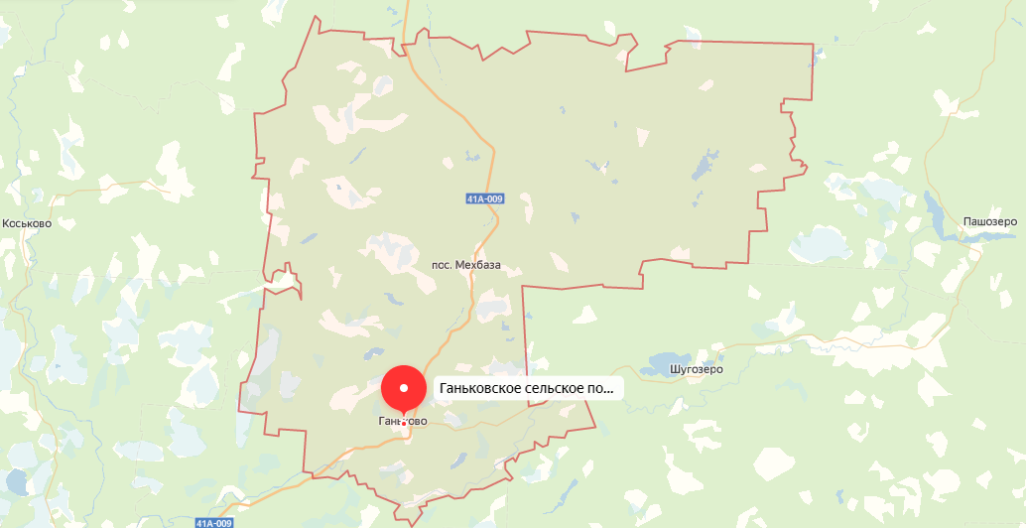
- План Ганьковского сельского поселения

ОБЩИЕ ПОЛОЖЕНИЯ
Централизованное водоснабжение и водоотведение на территории муниципального образования Ганьковское сельское поселение осуществляется в деревне Ганьково и деревне Еремина Гора.
С 2017 г. объекты систем водоснабжения и водоотведения д. Ганьково и д. Еремина Гора эксплуатируются ГУП «Леноблводоканал».
Государственное унитарное предприятие «Водоканал Ленинградской области» зарегистрировано 29 марта 2016 года в целях реализации Областного закона от 29.12.2015 года №153-оз «О перераспределении полномочий в сфере водоснабжения и водоотведения между органами государственной власти Ленинградской области и органами местного самоуправления поселений Ленинградской области».
Государственное унитарное предприятие «Водоканал Ленинградской области» обеспечивает услугами водоснабжения и водоотведения жителей Ленинградской области, а также предприятия, находящиеся на территории ЛО.
На сегодняшний день ГУП «Леноблводоканал» работает на территории 11 районов области, в том числе на территории Тихвинского района.
Главные цели единого водоканала:
- комплексная модернизация объектов водоснабжения и водоотведения;
- единый тариф на услуги водоснабжения и водоотведения по всей Ленинградской области;
- формирование культуры водопотребления и экологического мышления;
- регулярное изучение ожиданий и требований потребителей;
- постоянная забота о повышении безопасных условий труда, предоставление достойного уровня заработной платы, социальная защита;
- прозрачность деятельности предприятия, доступ к правдивой информации о работе, активное взаимодействие со средствами массовой информации;
- применение в управлении предприятием лучших практик.
Основные задачи деятельности предприятия:
- обеспечение населения, промышленных предприятий и организаций питьевой водой;
- отведение и очистка сточных вод;
- эксплуатация сетей водоснабжения, водоотведения;
- эксплуатация водозаборных сетей;
- эксплуатация канализационных насосных станций;
- эксплуатация очистных сооружений;
- выдача технических условий по водоснабжению и канализации.
К основным потребителям услуг ГУП «Леноблводоканал» в Ганьковском сельском поселении относятся три группы: население, бюджетные и прочие организации.

- СХЕМА ВОДОСНАБЖЕНИЯ
  - Технико-экономическое состояние централизованной системы водоснабжения Ганьковского сельского поселения
Водоснабжение муниципального образования Ганьковское сельское поселение Тихвинского муниципального района Ленинградской области осуществляется из артезианских скважин, расположенных в деревне Ганьково и деревне Еремина Гора.
Основными потребителями воды являются:
- население муниципального образования;
- бюджетные организации;
- Котельная №1 д. Ганьково (для производства ГВС);
- прочие потребители.
Годовой объем подаваемой воды в 2018 году составил 39,2 тыс. м³, из них на нужды населения отпущено 16,7 тыс. м³, прочим получателям – 22,4 тыс. м³.
В состав системы водоснабжения муниципального образования входят следующие объекты:
- водонапорные башни с насосными станциями I-го подъема;
- водопроводные сети от водонапорные башни до потребителей.
Мощность имеющихся артскважин Ганьковского сельского поселения составляет 1,35 тыс. м³/сут.
Общая протяженность водопроводной сети – 6,313 км. Сети в большинстве своем диаметром 100 мм.
Самой острой проблемой в области водоснабжения является изношенность коммуникаций, составляющая в среднем 80%. Кроме этого, наблюдается снижение пропускной способности водопроводных труб вследствие значительных отложений.
В целом, основными проблемами водоснабжения на территории муниципального образования являются:
- значительный износ трубопроводов водоснабжения и технологического оборудования;
- отсутствие технической возможности подключения новых объектов без выполнения работ по строительству новых и реконструкции существующих объектов водоснабжения;
- существующая насосная станция 1-го подъема не удовлетворяет современным требованиям;
Совершенствование и расширение системы водоснабжения необходимо для улучшения экологического состояния, защиты здоровья жителей муниципального образования.
Централизованное водоснабжение остальных населенных пунктов, входящих в состав Ганьковского сельского поселения не предусмотрено.
  - Описание результатов технического обследования системы централизованного водоснабжения
    - Источники водоснабжения
Водоснабжение д. Ганьково осуществляется от артезианских скважин №3094, 27163, 45556, 45732, расположенных в д. Ганьково, производительностью 385,4 тыс. м³/год.
Водоснабжение д. Еремина Гора осуществляется от артезианских скважин №45683, 45683/22222, расположенных в д. Еремина Гора, производительностью 106,2 тыс. м³/год.
В таблице 1 представлены основные характеристики артезианских скважин.
- Основные характеристики артезианских скважин
Расположение скважин | Наименование скважины | Дебит, м³/сут. | Глубина погружения насоса, м | Год ввода в эксплуатацию
д. Ганьково | Артскважина  №3094 | 172,8 | 18 | 1975
 | Артскважина  №27163 | 432,0 | 35 | 1974
 | Артскважина  №45732 | 191,8 | 25 | 1978
 | Артскважина  №45556 | 259,2 | 30 | 1978
д. Еремина Гора | Артскважина  №45683 | 144,0 | 25 | 1977
 | Артскважина  №45683/22222 | 147,0 | 40 | 1977
На артезианских скважинах №45732, 27163, 3094 д. Ганьково установлены погружные насосы марки ЭЦВ 6-6,3-85, производительностью 6,3 м³/ч и напором 85 м. Номинальная потребляемая мощность каждого насоса - 4 кВт. На артезианской скважине №45556 д. Ганьково установлен погружной насос ЭЦВ 5-6,5-80, производительностью 6,3 м³/ч и напором 80 м. Номинальная потребляемая мощность насоса - 3 кВт.
На артезианских скважинах № 45683, № 45683/22222 д. Еремина Гора установлены погружные насосы ЭЦВ 5-6,5-80, производительностью 6,3 м³/ч и напором 80 м. Номинальная потребляемая мощность каждого насоса - 3 кВт.
Автоматическое регулирование и защита электронасосов от падения фаз на скважинах отсутствует.
Вода после забора из скважин не обеззараживается.

    - Сооружения очистки и подготовки воды
Действующих станций очистки и подготовки воды (ВОС) на территории Ганьковского сельского поселения нет.
По данным исследований воды из распределительной сети, выполненных Филиалом ФГУЗ «ЦГиЭ по Ломоносовскому району в Ленинградской области» в Ганьковском сельском поселении, можно сделать вывод высоком качестве питьевой воды.
При подаче воды населению необходимо обеспечение нормативных требований СанПиН 2.1.4.1074-01 «Питьевая вода. Гигиенические требования к качеству воды централизованных систем питьевого водоснабжения. Контроль качества».
Вода в Ганьковском сельском поселении соответствует нормативным требованиям СанПиН 2.1.4.1074-01 «Питьевая вода. Гигиенические требования к качеству воды централизованных систем питьевого водоснабжения.
Показатели качества питьевой воды представлены в Приложении 1.
    - Насосные станции подачи воды
На насосных станциях I подъема Ганьковского сельского поселения установлены насосы марок ЭЦВ 6-6,3-85 производительностью 6,3 м³/ч и ЭЦВ 5-6,5-80 производительностью 6,3 м³/ч.
На насосном оборудовании станций отсутствует современная система регулирования, базирующаяся на использовании частотных преобразователей на электрических двигателях.
    - Водопроводные сети системы водоснабжения
Общая протяженность водопроводных сетей Ганьковского сельского поселения составляет 6,313 км. На рисунках 2-3 представлена схема водопроводных сетей д. Ганьково и д. Еремина Гора соответственно.
Водопроводные сети в д. Ганьково проложены из чугунных, полиэтиленовых трубопроводов диаметром 100 мм протяженностью 3,813 км. Водопроводные сети в д. Еремина Гора проложены из чугунных трубопроводов диаметром 100 мм протяженностью 2,5 км. Износ существующих водопроводных сетей по Ганьковскому сельскому поселению составляет в среднем 80 %.

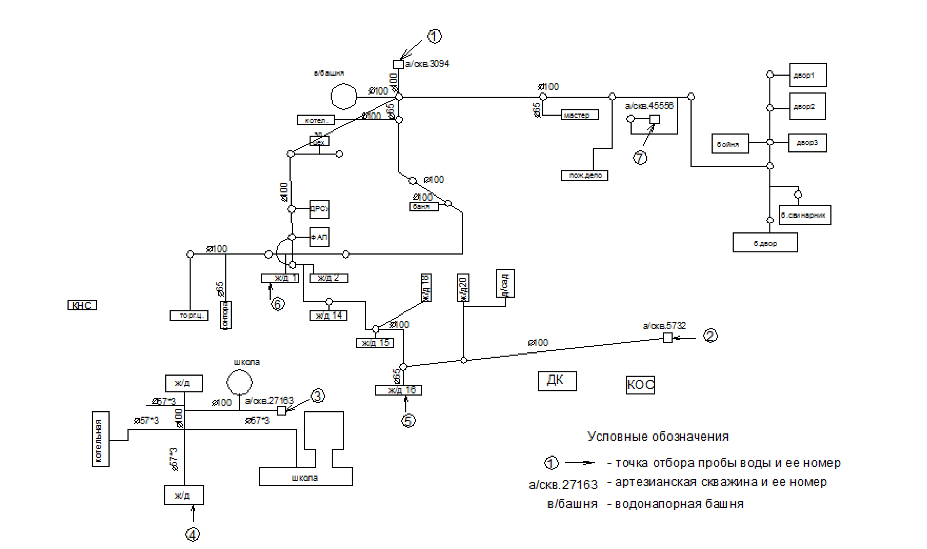
- Схема водопроводных сетей д. Ганьково
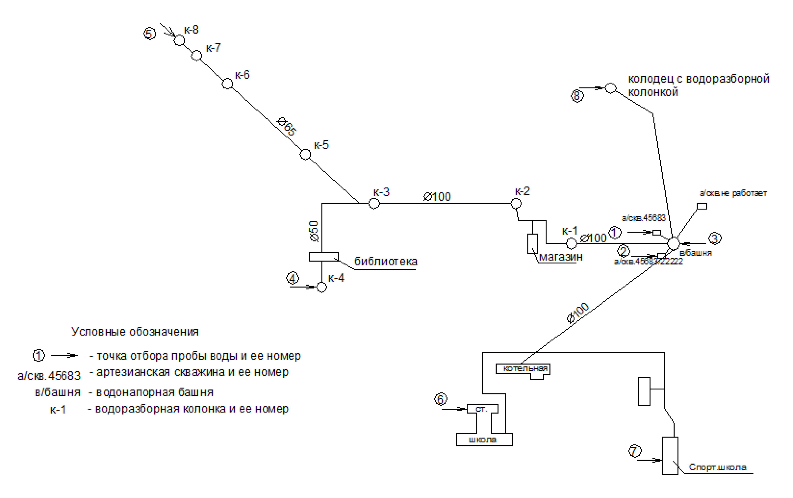
- Схема водопроводных сетей д. Еремина Гора
Для профилактики возникновения аварий и утечек на сетях водопровода и для уменьшения объемов потерь проводится своевременная замена запорно-регулирующей арматуры и водопроводных сетей с истекшим эксплуатационным ресурсом.
С 2000 года чугунные и стальные трубопроводы заменяются на полиэтиленовые и изготовленные из ВЧШГ. Современные материалы трубопроводов имеют значительно больший срок службы и более качественные технические и эксплуатационные характеристики. Полимерные материалы не подвержены коррозии, поэтому им не присущи недостатки и проблемы, которые возникают при эксплуатации металлических труб.
    - Описание централизованной системы горячего водоснабжения с использованием закрытых систем горячего водоснабжения
На территории Ганьковского сельского поселения в д. Ганьково осуществляется централизованное обеспечение потребителей услугами горячего водоснабжения по закрытой схеме.
В д. Ганьково закрытая система ГВС сложилась исторически. Приготовление горячей воды для нужд потребителей осуществляется в поселковых котельных и подается потребителям по отдельным тепловым сетям.
    - Описание существующих технических и технологических проблем, возникающих при водоснабжении Ганьковского сельского поселения
К основным проблемам водоснабжения Ганьковского сельского поселения можно отнести:
- значительный износ технологического оборудования;
- отсутствует техническая возможность подключения новых объектов без выполнения работ по строительству новых и реконструкции существующих объектов водоснабжения;
- централизованным водоснабжением не охвачена большая часть индивидуальной жилой застройки.
  - Направления развития системы централизованного водоснабжения
Основным направлением развития системы централизованного водоснабжения Ганьковского сельского поселения является повышение эффективности и надежности предоставления услуг водоснабжения, в том числе за счет реконструкции технологического оборудования водозаборных и водоочистных сооружений.
  - Существующие балансы водоснабжения и потребления питьевой воды
    - Общий структурный баланс подачи и реализации воды
В таблице 2 представлен общий баланс подачи и реализации воды в Ганьковском сельском поселении в 2018 году. Согласно данному балансу, общие потери воды при ее производстве и транспортировке составляют 6,2% в целом по Ганьковскому сельскому поселению. Основную долю потерь составляют утечки воды при транспортировке.
- Общий баланс подачи и реализации воды в Ганьковском сельском поселении в 2018 г.
Наименование параметра | Единицы измерения | Величина параметра
Отпуск воды в водопроводную сеть | тыс. м³ | 41,7
Потери воды при транспортировке | тыс. м³ | 2,6
Потери воды при транспортировке | % | 6,2%
Отпуск воды потребителям, в т.ч.: | тыс. м³ | 39,2
Население | тыс. м³ | 16,7
Бюджетные организации | тыс. м³ | 0,8
Котельная №1 д. Ганьково (в т.ч. на нужды ГВС) | тыс. м³ | 8,8
Прочие потребители | тыс. м³ | 12,8
Основным потребителем услуг по водоснабжению ГУП «Леноблводоканал» является население Ганьковского сельского поселения. В 2018 г. реализация воды, потреблённой населением, составила 16,7 тыс. м³ (42,7% от всей отгруженной предприятием продукции).

    - Территориальный водный баланс подачи воды
Территориально в Ганьковском сельском поселении системы централизованного водоснабжения разделены по населенным пунктам: д. Ганьково и д. Еремина Гора. В таблице 3 представлен территориальный баланс подачи воды в Ганьковском сельском поселении за 2018 г.
- Территориальный баланс подачи воды в Ганьковском сельском поселении за 2018 г.
Зона действия системы водоснабжения | Годовой отпуск воды потребителям | Отпуск воды потребителям в сутки максимального водопотребления
 | тыс. м³ | тыс. м³/сут
д. Ганьково | 34,3 | 0,113
д. Еремина Гора | 4,9 | 0,016
    - Описание системы коммерческого приборного учета вод, отпущенной из сетей абонентам
На сегодняшний день 98% воды, отпускаемой потребителям Ганьковского сельского поселения, учитывается по приборам коммерческого учета. Съем показаний осуществляется ежемесячно или ежеквартально в соответствии с договором.
    - Сведения о действующих нормах удельного водопотребления населения и о фактическом удельном водопотреблении
Существующие нормативы потребления услуг по холодному водоснабжению для населения Ганьковского сельского поселения утверждены постановлением Правительства Ленинградской области от 11.02.2013 года №25 (с изменениями на 11 июня 2019 года).
В таблице 4 представлены нормативы потребления коммунальной услуги по холодному водоснабжению, нормативы потребления холодной воды для предоставления коммунальной услуги по горячему водоснабжению в жилых помещениях в многоквартирных домах и жилых домах на территории Ленинградской области.
В 2018 году общее количество проживающих в Ганьковском сельском поселении и пользующихся услугами системы централизованного водоснабжения составило 548 человек. Исходя из общего количества реализованной воды населению 16,7 тыс. м³, удельное потребление холодной воды равно значению 2,54 м³/месяц на одного человека. Данные показатели не превышают установленных норм.
- Нормативы потребления коммунальной услуги по холодному водоснабжению
№п/п | Степень благоустройства многоквартирного дома или жилого дома | Норматив потребления холодной воды, м³/чел. в месяц | Норматив  потребления  холодной воды для предоставления  коммунальной услуги по горячему водоснабжению, м³/чел. в месяц
1 | Дома с централизованным холодным водоснабжением, горячим водоснабжением, водоотведением, оборудованные:
1.1 | унитазами, раковинами, мойками, ваннами от 1650 до 1700 мм с душем | 4,59 | 2,97
1.2 | унитазами, раковинами, мойками, ваннами от 1500 до 1550 мм с душем | 4,54 | 2,92
1.3 | унитазами, раковинами, мойками, сидячими ваннами (1200 мм) с душем | 4,49 | 2,87
1.4 | унитазами, раковинами, мойками, душем | 3,99 | 2,37
1.5 | унитазами, раковинами, мойками, ваннами без душа | 3,15 | 1,51
2 | Дома с централизованным холодным водоснабжением, горячим водоснабжением, без централизованного водоотведения, оборудованные раковинами, мойками | 2,05 | 0,7
3 | Дома, использующиеся в качестве общежитий, оборудованные мойками, раковинами, унитазами, с душевыми, с централизованным холодным водоснабжением, горячим водоснабжением, водоотведением | 3,16 | 1,72
    - Анализ резервов и дефицитов производственных мощностей системы водоснабжения Ганьковского сельского поселения
В таблице 5 представлен баланс мощности водозаборных сооружений Ганьковского сельского поселений.
- Баланс мощности водозаборных сооружений Ганьковского сельского поселений
Наименование параметра | Единицы измерения | д. Ганьково | д. Еремина Гора
Установленная мощность источника водоснабжения | тыс. м³/сут | 1,056 | 0,29
Забор воды из источника | тыс. м³/сут | 0,120 | 0,017
Отпуск воды в водопроводную сеть | тыс. м³/сут | 0,120 | 0,017
Потери воды при транспортировке | тыс. м³/сут | 0,007 | 0,001
Потери воды при транспортировке | % | 6,2% | 6,2%
Отпуск воды потребителям | тыс. м³/сут | 0,113 | 0,016
Резерв "+"/Дефицит"-" источника | тыс. м³/сут | 0,935 | 0,274
Резерв "+"/Дефицит"-" источника | % | 88,6% | 94,1%

  - Перспективное потребление коммунальных услуг в сфере водоснабжения
    - Сведения о фактическом и ожидаемом потреблении воды
В 2018 г. фактический отпуск хозяйственно-питьевой воды потребителям Ганьковского сельского поселения составил 39,2 тыс. м³, из них на нужды населения отпущено 16,7 тыс. м³, прочим получателям – 22,4 тыс. м³.
    - Описание территориальной структуры потребления воды
К 2028 году в территориальной структуре потребления воды Ганьковского сельского поселения изменений не предполагается.
В таблице 6 представлен территориальный баланс подачи воды в Ганьковском сельском поселении на 2028 г.
- Территориальный баланс подачи воды в Ганьковском сельском поселении на 2028 г.
Зона действия системы водоснабжения | Годовой отпуск воды потребителям | Отпуск воды потребителям в сутки максимального водопотребления
 | тыс. м³ | тыс. м³/сут
д. Ганьково | 34,3 | 0,113
д. Еремина Гора | 4,9 | 0,016
    - Оценка расходов воды на водоснабжение по типам абонентов
К 2028 году изменение процентного соотношения по потреблению воды между отдельными группами абонентов не предполагается.
    - Сведения о фактических и планируемых потерях воды при ее транспортировке
В 2018 году потери воды в водопроводных сетях составили 2,4 тыс. м³ или 6,2 % от суммарного отпуска воды по Ганьковскому сельскому поселению.
Потери воды составляют:
- утечки воды из водопроводной сети и сооружений;
- естественная убыль.
    - Перспективные водные балансы
- Перспективные водные балансы Ганьковского сельского поселения на 2028 г.
Наименование параметра | Единицы измерения | Величина параметра
Отпуск воды в водопроводную сеть | тыс. м³ | 41,7
Потери воды при транспортировке | тыс. м³ | 2,6
Потери воды при транспортировке | % | 6,2%
Отпуск воды потребителям, в т.ч.: | тыс. м³ | 39,2
Население | тыс. м³ | 16,7
Бюджетные организации | тыс. м³ | 0,8
Котельная №1 д. Ганьково (в т.ч. на нужды ГВС) | тыс. м³ | 8,8
Прочие потребители | тыс. м³ | 12,8
    - Расчет требуемой мощности водозаборных и водоочистных сооружений
Увеличение потребления воды на территории Ганьковского сельского поселения к 2028 году не предусматривается.
В таблице 8 представлен баланс мощности водозаборных и водоочистных сооружений и реализации воды на 2028 год. Как видно из таблицы 8 водозаборные сооружения Ганьковского сельского поселения обладают значительными резервами производственных мощностей для обеспечения потребителей питьевой водой в полном объеме.
- Баланс мощности водозаборных сооружений Ганьковского сельского поселений на 2028 г.
Наименование параметра | Единицы измерения | д. Ганьково | д. Еремина Гора
Установленная мощность источника водоснабжения | тыс. м³/сут | 1,056 | 0,29
Забор воды из источника | тыс. м³/сут | 0,120 | 0,017
Отпуск воды в водопроводную сеть | тыс. м³/сут | 0,120 | 0,017
Потери воды при транспортировке | тыс. м³/сут | 0,007 | 0,001
Потери воды при транспортировке | % | 6,2% | 6,2%
Отпуск воды потребителям | тыс. м³/сут | 0,113 | 0,016
Резерв "+"/Дефицит"-" источника | тыс. м³/сут | 0,935 | 0,274
Резерв "+"/Дефицит"-" источника | % | 88,6% | 94,1%

  - Предложения по строительству, реконструкции и модернизации объектов систем водоснабжения
Мероприятия по строительству, реконструкции и модернизации объектов системы водоснабжения Ганьковского сельского поселения направлены на повышение эффективности и надежности предоставления услуг водоснабжения и повышение качества предоставляемых услуг (повышения качества питьевой воды).
    - Сведения об объектах, предполагаемых к реконструкции и новому строительству для обеспечения перспективной подачи воды
Вследствие отсутствия увеличения подачи воды на территории Ганьковского сельского поселения мероприятия по реконструкции и строительству объектов системы водоснабжения для обеспечения перспективной подачи воды не предусматриваются.
    - Предложения по реконструкции водозаборных и водоочистных сооружений
Для повышения качества приготовления питьевой воды на артезианских скважинах Ганьковского сельского поселения предполагается осуществить следующие мероприятия:
- установка модулей очистки воды на двух скважинах д. Ганьково: №№45556, 45732. Данное мероприятие позволит повысить показатели качества питьевой воды;
- выполнение проекта «Зоны санитарной охраны»: 1. получение санитарно-эпидемиологического заключения о соответствии требованиям санитарных норм и правил проекта ЗСО; 2. выполнение ограждения скважины.
Реализацию данных мероприятий планируется осуществить в 2020-2028 гг.
    - Предложения по реконструкции водопроводных сетей и сооружений на них
Целью мероприятий по реконструкции водопроводных сетей и сооружений на них является повышение надежности водоснабжения и качества подаваемой воды.
В Ганьковском сельском поселении к 2028 году предполагается выполнить реконструкцию водонапорных башен:
- в д. Ганьково, №10310008;
- в д. Еремина Гора, №1031000002.
  - Экологические аспекты мероприятий по строительству и реконструкции объектов централизованной системы водоснабжения
Все мероприятия, направленные на улучшение качества питьевой воды, могут быть отнесены к мероприятиям по охране окружающей среды и здоровья населения сельского поселения. Эффект от внедрения данных мероприятий – улучшения здоровья и качества жизни граждан.
  - Оценка объемов капитальных вложений в строительство, реконструкцию и модернизацию объектов централизованных систем водоснабжения
В настоящем разделе выполнена укрупненная оценка величины необходимых капитальных вложений в строительство, реконструкцию и модернизацию объектов централизованных систем водоснабжения Ганьковского сельского поселения.
Реализация включенных в схему водоснабжения мероприятий по развитию централизованных систем водоснабжения осуществляется путем разработки и выполнения организацией водопроводно-канализационного хозяйства ГУП «Леноблводоканал» инвестиционной программы (ИП).
В настоящей работе использованы материалы Технического задания на разработку инвестиционной программы по развитию систем водоснабжения и водоотведения Тихвинского района ГУП «Леноблводоканал» на 2020-2030 гг.
Общий срок выполнения мероприятий, предусмотренных схемой водоснабжения Ганьковского сельского поселения, составляет 10 лет (до 2028 г., начиная с базового 2019 г.). Перечень необходимых мероприятий по строительству, реконструкции и модернизации объектов централизованных систем водоснабжения указаны в разделе 1.6.
Оценка величины необходимых капитальных вложений на реализацию мероприятий, предусмотренных схемой водоснабжения Ганьковского сельского поселения, выполнена на основе анализа проектов-аналогов.
Ориентировочные капитальные вложения в реализацию мероприятий схемы водоснабжения в ценах 2019 года с НДС представлены таблице 9.
- Капитальные вложения в реализацию мероприятий, предусмотренных схемой водоснабжения Ганьковского сельского поселения
№ п/п | Наименование группы мероприятий | Ориентировочные капитальные вложения (с НДС, в ценах 2019 года), тыс. руб.
1 | Мероприятия по реконструкции водозаборных и водоочистных сооружений (артезианские скважины) | 18 240
2 | Мероприятия по реконструкции водопроводных сетей и сооружений на них (водонапорные башни) | 9 620
Итого по Ганьковскому сельскому поселению |  | 27 860
Суммарные капитальные вложения на реализацию мероприятий, предусмотренных схемой водоснабжения Ганьковского сельского поселения, составляют 27 860 тыс. руб. (с НДС, в ценах 2019 года).
  - Плановые значения показателей развития системы централизованного водоснабжения
Целевые показатели, используемые для оценки развития системы централизованного водоснабжения Ганьковского сельского поселения представлены в таблице 10.
- Целевые показатели, используемые для оценки развития системы централизованного водоснабжения Ганьковского сельского поселения
№ п/п | Наименование параметра | Единицы измерения | Фактическое значение на 2018 г. | Плановое значение на 2028 г.
1 | Показатели качества питьевой воды
1.1 | Доля проб питьевой воды, подаваемой водопроводными станциями в распределительную водопроводную сеть, не соответствующих установленным требованиям, в общем объеме проб, отобранных по результатам производственного контроля | % | н/д | 0,24
1.2 | Доля проб питьевой воды в распределительной водопроводной сети, не соответствующих установленным требованиям, в общем объеме проб, отобранных по результатам производственного контроля | % | н/д | 1,81
2 | Показатели надежности и бесперебойности водоснабжения
2.1 | Удельное количество перерывов в подаче воды, произошедших в результате аварий, повреждений и иных технологических нарушений в расчете на протяженность водопроводной сети | ед./км | н/д | 1,05
3 | Показатели энергетической эффективности
3.1 | Доля потерь воды в системе централизованного водоснабжения при транспортировке | % | 6,2 | 6,2
3.2 | Удельный расход электрической энергии, потребляемой в технологическом процессе подготовки питьевой воды, на единицу объема воды, отпускаемой в сеть | кВт*ч/м³ | н/д | 0,18
3.3 | Удельный расход электрической энергии, потребляемой в технологическом процессе транспортировки питьевой воды | кВт*ч/м³ | 0,66 | 0,38

- СХЕМА ВОДООТВЕДЕНИЯ
  - Существующее положение в сфере водоотведения Ганьковского сельского поселения
Системой централизованной бытовой канализации обеспечены д. Ганьково и д. Еремина Гора. На остальных территориях используются септики-отстойники, выгреба, локальные очистные сооружения с выпуском на рельеф.
Численность населения, проживающего в многоквартирных жилых домах, подключенных к системам коммунальной канализации, составляет 548 человек.
Общая протяженность канализационных сетей составляет 3,85 км.
Канализационные очистные сооружения поселения находятся в д. Ганьково.
В д. Ганьково сточные воды от жилой застройки самотечными коллекторами передаются на канализационную насосную станцию, от которой стоки напорными коллекторами подаются на канализационные очистные сооружения.
В д. Еремина Гора сточные воды от жилой застройки самотечными коллекторами передаются в септики. Затем сточные воды передаются на канализационные очистные сооружения д. Ганьково.
Показатели качества очистки сточных вод по большинству критериев не соответствует требованиям природоохранных органов к сбросу в водоемы высшей категории по рыбохозяйственному значению и СанПиН, что характеризует необходимость модернизации технологической схемы и реконструкции сооружений КОС, с организацией на них современных технологических процессов.
    - Описание результатов технического обследования системы централизованного водоотведения
Канализационные очистные сооружения
Канализационные очистные сооружения д. Ганьково эксплуатируются более 30 лет. Срок службы у большинства технологического оборудования, используемого на канализационных очистных сооружениях, исчерпан и требуется его замена. Обеззараживание сточных вод не производится. Сброс стоков осуществляется в реку Капша.
На канализационных очистных сооружениях установлены: воздуходувка АF53Л2 мощностью - 7,5 кВт, газодувка 1А-24-30-2А мощностью - 7,5 кВт.
На канализационной насосной станции установлено два насоса СМ 80-50-200, каждый мощностью - 4 кВт.
    - Описание технологических зон водоотведения, зон централизованного и нецентрализованного водоотведения
Системой централизованной бытовой канализации обеспечены д. Ганьково и д. Еремина Гора. При этом в д. Еремина Гора сточные воды от жилой застройки самотечными коллекторами передаются в септики. Затем сточные воды передаются на канализационные очистные сооружения д. Ганьково.
На остальных территориях Ганьковского сельского поселения используются септики-отстойники, выгреба, локальные очистные сооружения с выпуском на рельеф.
    - Описание состояния и функционирования канализационных коллекторов, сетей и сооружений на них
Отвод и транспортировка хозяйственно-бытовых стоков от абонентов Ганьковского сельского поселения осуществляется через систему самотечных и напорных трубопроводов с установленной на них канализационной насосной станцией.
Общая протяженность сетей хозяйственно-бытовой канализации по Ганьковскому сельскому поселению составляет 3,85 км. Из них канализационные сети д. Ганьково – 3,4 км (88 %), канализационные сети д. Еремина Гора – 0,45 км (12 %).
Канализационные сети населенных пунктов Ганьковского сельского поселения выполнены из чугуна, стали, керамики.
Год ввода в эксплуатацию канализационных сетей д. Ганьково -1971 г, износ сетей составляет – 80 %.
Год ввода в эксплуатацию канализационных сетей д. Еремина Гора -1974 г, износ сетей составляет – 80 %.
На рисунке 4 представлена схема канализационных сетей д. Ганьково.

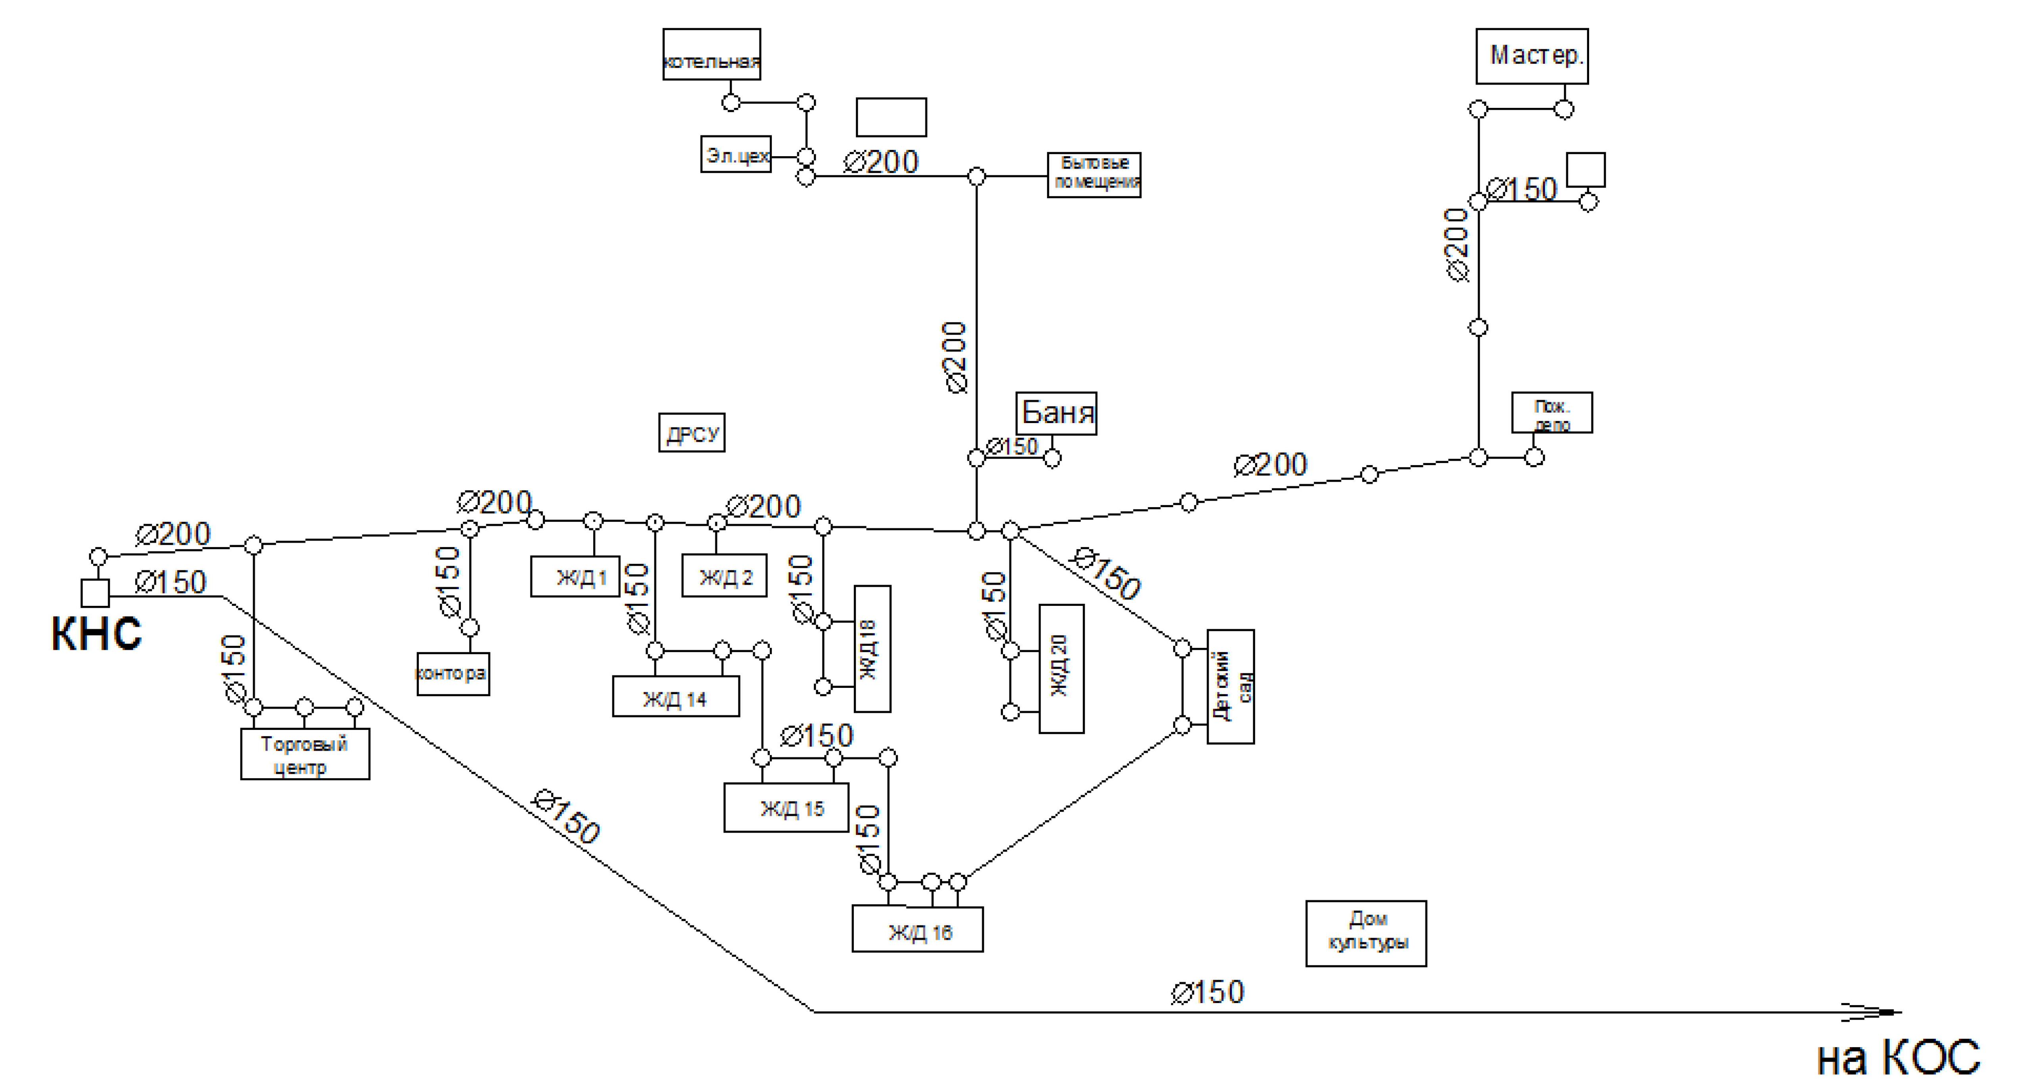
- Схема канализационных сетей д. Ганьково
    - Оценка безопасности и надежности объектов централизованной системы водоотведения и их управляемости
Безопасность и надежность системы водоотведения характеризуется количеством аварий, повлекшим за собой приостановление подачи воды абонентам, отведение сточных вод абонентов на срок, более установленной допустимой продолжительности перерывов подачи воды, перерывов водоотведения.
По данным диспетчерской службы ГУП «Леноблводоканал», при протяженности системы водоотведения 3,85 км, на напорных и самотечных коллекторах в 2016 - 2018 гг. крупных аварий не было.
Система водоотведения Ганьковского сельского поселения находится в хозяйственном ведении ГУП «Леноблводоканал». Предприятием выполняются следующие мероприятия, для обеспечения надежной и бесперебойной работы системы водоотведения:
- Осуществляются ежедневные наружные осмотры сети;
- 1-2 раза в год проводятся технические осмотры канализационных сетей, с целью выявления дефектов и включения в планы текущего и капитального ремонтов;
- Своевременное обнаружение и устранение засоров;
- Осуществление планово-предупредительных ремонтов;
- Ремонт аварийных участков и канализационных колодцев;
- Гидродинамическая промывка и прочистка сетей;
- Контроль за КНС.
На предприятии работают две аварийно-ремонтные бригады по скользящему графику. В распоряжении бригад имеется необходимая техника, запасы оборудования и материалов.
    - Оценка воздействия сбросов сточных вод через централизованную систему водоотведения на окружающую среду
Все хозяйственно-бытовые сточные воды отводятся на очистку на канализационные очистные сооружения д. Ганьково с последующим сбросом в реку Капша. Обеззараживание сточных вод не производится. Показатели качества очистки сточных вод по большинству критериев не соответствует требованиям природоохранных органов к сбросу в водоемы высшей категории по рыбохозяйственному значению и СанПиН. Таким образом сбросы оказывают негативное воздействие на окружающую природную среду и в целом ухудшают экологическое состояние территории поселения.
    - Описание территорий муниципального образования, не охваченных централизованной системой водоотведения
На сегодняшний день система централизованного водоотведения предусмотрена и функционирует только в д. Ганьково и д. Еремина Гора.
Территории остальных 28 деревень Ганьковского сельского поселения не охвачены централизованным водоотведением.
В данных населенных пунктах в качестве канализационных устройств используются выгребные ямы.
    - Описание существующих технических и технологических проблем системы водоотведения
К основным существующим техническим и технологическим проблемам системы водоотведения Ганьковского сельского поселения можно отнести:
- Высокий износ существующих канализационных сетей поселения;
- Высокий износ существующих канализационных очистных сооружений д. Ганьково, отсутствие очистки стоков;
  - Направления развития системы централизованного водоотведения
Основными направлениями развития системы централизованного водоотведения Ганьковского сельского поселения являются:
- повышение эффективности и надежности системы водоотведения, в том числе за счет реконструкции канализационных очистных сооружений, канализационных сетей и сооружений на них;
- улучшение экологической обстановки: улучшение качества очистки стоков на КОС д. Ганьково;
  - Существующие балансы сточных вод в системе водоотведения
    - Баланс поступления сточных вод в систему централизованного водоотведения и отведения стоков
В таблице 11 представлен структурный баланс поступления сточных вод в систему централизованной канализации и отведения стоков Ганьковского сельского поселения за 2018 год.
Основной объем сточных вод сбрасывается в канализацию населением (≈56,9% от общего сброса по поселению).
- Структурный баланс поступления сточных вод в систему централизованной канализации и отведения стоков за 2018 год
Наименование параметра | Единицы измерения | Величина параметра
Общий сброс стоков абонентами, в том числе: | тыс. м³ | 39,2
Население | тыс. м³ | 22,3
Бюджетные организации | тыс. м³ | 0,1
Прочие потребители | тыс. м³ | 15,7
Производительность КОС | м³/сут | 200
Среднесуточное поступление сточных вод на КОС | м³/сут | 107,3
Резерв производительности КОС | м³/сут | 92,7
    - Описание системы коммерческого учета принимаемых сточных вод
В настоящее время коммерческий учет принимаемых сточных вод от потребителей Ганьковского сельского поселения осуществляется в соответствии с действующим законодательством: количество принятых сточных вод принимается равным количеству потребленной воды.
Приборы учета фактического объема сточных вод не установлены.
    - Анализ резервов производственных мощностей очистных сооружений
На сегодняшний день канализационные очистные сооружения д. Ганьково обладают значительными резервами производственных мощностей. Как видно их таблицы 11 (см. раздел 2.3.1) резерв производительности КОС ГУП «Леноблводоканал» в д. Ганьково составляет 92,7 м³/сут (46,4% от установленной производительности).
    - Результаты анализа гидравлических режимов работы канализационных сетей
Отвод и транспортировка стоков от абонентов д. Ганьково производится через систему самотечных трубопроводов и канализационную насосную станцию. Из насосной станции стоки транспортируются по напорным трубопроводам в колодцы гасители, а затем в канализационные очистные сооружения.
В настоящее время в Ганьковском сельском поселении действует одна канализационная насосная станция – в д. Ганьково.
Канализационные насосные станции (КНС) предназначены для обеспечения подачи сточных вод (т.е. перекачки и подъема) в систему канализации. КНС откачивают хозяйственно-бытовые, сточные воды. Канализационные станции размещены в конце главного самотечного коллектора, т.е. в наиболее пониженной зоне канализируемой территории, куда целесообразно отдавать сточную воду самотеком. Место расположения насосной станции выбрано с учетом возможности устройства аварийного выпуска.
Канализационная насосная станция расположена в отдельном здании в жилой зоне д. Ганьково. Станция осуществляет прием сточных вод жилых домов, социальных объектов д. Ганьково.
На станции установлены два насоса СМ 80-50-200, производительностью 25 м³/ч, напор – 12 м.
Оборудование КНС находится в удовлетворительном состоянии.

  - Перспективные расчетные расходы сточных вод
    - Сведения о фактическом и ожидаемом поступлении сточных вод, структура системы водоотведения
Фактический отвод сточных вод в Ганьковском сельском поселении в 2018 г. составил 39,2 тыс. м³ (107,3 м³/сут.), в том числе:
- в д. Ганьково – 34,3 тыс. м³;
- в д. Еремина Гора – 4,9 тыс. м³;
    - Расчет требуемой мощности очистных сооружений
Увеличение объема сточных вод на территории Ганьковского сельского поселения к 2028 году не предусматривается.
На сегодняшний день канализационные очистные сооружения д. Ганьково обладают значительными резервами производственных мощностей для обеспечения очистки стоков в полном объеме.
  - Предложения по строительству, реконструкции и модернизации объектов систем водоотведения
Мероприятия по строительству, реконструкции и модернизации объектов системы водоотведения Ганьковского сельского поселения направлены на повышение эффективности и надежности предоставления услуг водоотведения, а также улучшение экологической обстановки (улучшение качества очистки стоков).
    - Сведения об объектах, предполагаемых к реконструкции и новому строительству для обеспечения транспортировки и очистки перспективного увеличения объема сточных вод
Вследствие отсутствия увеличения объема сточных вод на территории Ганьковского сельского поселения мероприятия по реконструкции и строительству объектов системы водоотведения для обеспечения транспортировки и очистки перспективного увеличения объема сточных вод не предусматриваются.
    - Сведения об объектах, планируемых к новому строительству для обеспечения очистки существующего объема сточных вод
Строительство объектов для обеспечения очистки существующего объема сточных вод не предусматривается.
    - Предложения по реконструкции канализационных очистных сооружений
Для приведения показателей качества очистки стоков к нормативным значениям предусматривается реконструкция канализационных очистных сооружений д. Ганьково.
Для данного мероприятия необходимо разработать проектную документацию с оценкой необходимой производительности КОС.
Реализацию мероприятий по реконструкции КОС д. Ганьково предполагается осуществить в период 2022-2028 гг.
    - Предложения по реконструкции канализационных сетей
Мероприятия по реконструкции канализационных сетей Ганьковского сельского поселения направлены в первую очередь на обеспечение нормативной надежности системы водоотведения.
С целью обеспечения нормативной надежности и безопасности водоотведения потребителей Ганьковского сельского поселения в качестве первоочередных мероприятий на период 2021-2028 гг. предусматривается проведение капитальных ремонтов участков канализационных сетей, имеющих значительный износ и повышенную повреждаемость. Около 80% канализационных сетей поселения изношено и нуждается в капитальном ремонте или полной замене.
    - Предложения по реконструкции насосных станций
В настоящей работе реконструкция канализационной насосной станции д. Ганьково не предусматривается.
  - Экологические аспекты мероприятий по строительству и реконструкции объектов централизованной системы водоотведения
Комплекс мероприятий, реализуемых в рамках данной схемы на объектах системы водоотведения Ганьковского сельского поселения, позволяет сократить вредное воздействие на окружающую среду.
Мероприятия по реконструкции изношенных канализационных сетей Ганьковского сельского поселения позволят предотвратить загрязнение грунтовых вод и почвы, сохранить благоприятную экологическую обстановку в городе.
Реконструкция канализационных очистных сооружений д. Ганьково в значительной степени способствует снижению вредного воздействия на окружающую среду.
  - Оценка объемов капитальных вложений в строительство, реконструкцию и модернизацию объектов централизованных систем водоотведения
В настоящем разделе выполнена укрупненная оценка величины необходимых капитальных вложений в строительство, реконструкцию и модернизацию объектов систем централизованного водоотведения Ганьковского сельского поселения.
Реализация включенных в схему водоотведения мероприятий по развитию централизованных систем водоотведения осуществляется путем разработки и выполнения организацией водопроводно-канализационного хозяйства ГУП «Леноблводоканал» инвестиционной программы (ИП). В настоящей работе использованы материалы Технического задания на разработку инвестиционной программы по развитию систем водоснабжения и водоотведения Тихвинского района ГУП «Леноблводоканал» на 2020-2030 гг.
Общий срок выполнения мероприятий, предусмотренных схемой водоотведения Ганьковского сельского поселения, составляет 10 лет (до 2028 г., начиная с базового 2019 г.). Перечень необходимых мероприятий по строительству, реконструкции и модернизации объектов централизованных систем водоотведения указаны в разделе 2.6.
Оценка величины необходимых капитальных вложений на реализацию мероприятий, предусмотренных схемой водоотведения Ганьковского сельского поселения, выполнена на основе анализа проектов-аналогов.
Ориентировочные капитальные вложения в реализацию мероприятий схемы водоотведения в ценах 2019 года с НДС представлены таблице 12.
- Капитальные вложения в реализацию мероприятий, предусмотренных схемой водоотведения Ганьковского сельского поселения
№ п/п | Наименование группы мероприятий | Ориентировочные капитальные вложения (с НДС, в ценах 2019 года), тыс. руб.
1 | Мероприятия по реконструкции канализационных очистных сооружений | 160 000
2 | Мероприятия по реконструкции канализационных сетей и сооружений на них | 8 200
Итого по Ганьковскому сельскому поселению |  | 168 200
Суммарные капитальные вложения на реализацию мероприятий, предусмотренных схемой водоотведения Ганьковского сельского поселения, составляют 168 200 тыс. руб. (с НДС, в ценах 2019 года).
  - Плановые значения показателей развития системы централизованного водоотведения
Целевые показатели, используемые для оценки развития системы централизованного водоотведения Ганьковского сельского поселения представлены в таблице 13.
- Целевые показатели, используемые для оценки развития системы централизованного водоотведения Ганьковского сельского поселения
№ п/п | Наименование параметра | Единицы измерения | Фактическое значение на 2018 г. | Плановое значение на 2028 г.
1 | Показатели качества очистки сточных воды
1.1 | Доля проб сточных вод, не соответствующих установленным нормативам допустимых сбросов, лимитам на сбросы, рассчитанная применительно для общесплавной (бытовой) централизованной системы водоотведения | % | 100,0 | 39,0
1.2 | Доля сточных вод, не подвергающихся очистке, в общем объеме сточных вод, сбрасываемых в централизованные общесплавные или бытовые системы водоотведения | % | 100,0 | 0,0
2 | Показатели надежности и бесперебойности водоотведения
2.1 | Удельное количество аварий и засоров в расчете на протяженность канализационных сетей | ед./км | н/д | 4,23
3 | Показатели энергетической эффективности
3.1 | Удельный расход электрической энергии, потребляемой в технологическом процессе очистки сточных вод | кВт*ч/м³ | н/д | 0,47
3.2 | Удельный расход электрической энергии, потребляемой в технологическом процессе транспортировки сточных воды | кВт*ч/м³ | н/д | 0,16

Приложение 1
Протоколы лабораторных исследований воды Ганьковского сельского поселения
